T/CSEE XXXX—YYYY

团体标准

发 布

中国电机工程学会

ICS XX.XX
CCS XXX

20XX—XX—XX实施

20XX—XX—XX发布

变电工程混凝土结构装配式围墙和电缆沟技术规程
Technical specification for precast concrete enclosure walls and cable trenches in substation engineering
（征求意见稿）
目 次
前 言 II
1 范 围 1
2 规范性引用文件 1
3 术语和定义 2
4 基 本 规 定 2
5 材 料 3
6 作用和作用组合 5
7 装配式围墙设计 10
8 装配式电缆沟设计 17
9 构件制作、运输与堆放 24
10 施 工 29
11 验 收 30

前 言
本文件按照《中国电机工程学会标准管理办法（暂行）》的要求，依据GB/T 1.1—2020《标准化工作导则 第1部分：标准化文件的结构和起草规则》的规定起草。
请注意本文件的某些内容可能涉及专利。本文件的发布机构不承担识别专利的责任。
本文件由中国电机工程学会提出。
本文件由中国电机工程学会电力建设专业委员会技术归口和解释。
本文件起草单位：国家电网有限公司特高压建设分公司、中国电力工程顾问集团中南电力设计院有限公司、南方电网能源发展研究院有限责任公司、中国电力工程顾问集团西北电力设计院有限公司、三峡大学、新乡市正方复合材料有限公司、武汉百彤新材料科技有限公司、国网湖北送变电工程有限公司、新疆送变电有限公司、国网黑龙江省送变电工程有限公司、中国能源建设集团广东省电力设计研究院有限公司、国网新疆电力有限公司建设分公司。
本文件主要起草人：XXXXX。
本文件为首次发布。
本文件在执行过程中的意见或建议反馈至中国电机工程学会标准执行办公室（地址：北京市西城区白广路二条1号，100761，网址：http：//www.csee.org.cn，邮箱：cseebz@csee.org.cn

变电工程混凝土结构装配式围墙和电缆沟技术规程

1 范 围
本文件规定了变电工程混凝土装配式围墙和电缆沟的材料、作用及作用组合、设计、构件制作、运输与堆放、施工和验收等。
本文件适用于新建、改建和扩建的变电工程混凝土装配式围墙和电缆沟的设计、生产、施工和验收。其它电力工程可参照执行。

2 规范性引用文件
下列文件中的内容通过文中的规范性引用而构成本文件必不可少的条款。注日期的引用文件，仅所注日期对应的版本适用于本文件；不注日期的引用文件，其最新版本（包括所有的修改单）适用于本文件。
GB 55001 《工程结构通用规范》
GB 55002 《建筑与市政工程抗震通用规范》
GB 50007 《建筑地基基础设计规范》
GB 50009 《建筑结构荷载规范》
GB 50017 《工业建筑防腐蚀设计标准》
GB 50204 《混凝土结构工程施工质量验收规范》
GB 50205 《钢结构工程施工质量验收标准》
GB 13014 《钢筋混凝土用余热处理钢筋》
GB 50242 《建筑给水排水及采暖工程施工质量验收规范》
GB 50300 《建筑工程施工质量验收统一标准》
GB 50661 《钢结构焊接规范》
GB 50666 《混凝土结构工程施工规范》
GB 50755 《钢结构工程施工规范》
GB 55030 《建筑与市政工程防水通用规范》
GB 1499.2 《钢筋混凝土用钢 第 2 部分：热轧带肋钢筋》
GB/T 9755 《合成树脂乳液墙面涂料》
GB/T 18173.2 《高分子防水材料 第2部分 止水带》
GB/T 50010 《混凝土结构设计标准》
GB/T 50297 《电力工程基本术语标准》
GB/T 51231 《装配式混凝土建筑技术标准》
DL/T 5738 《电力建设工程变形缝施工技术规范》
JG 476 《建筑工程抗浮技术标准》
JGJ107 《钢筋机械连接技术规程》
JG/T 398 《钢筋连接用灌浆套筒》
JG/T 408 《钢筋连接用套筒灌浆料》
JGJ 1 《装配式混凝土结构技术规程》
JGJ 18 《钢筋焊接及验收规程》
JGJ 33 《建筑机械使用安全技术规程》
JGJ/T 46 《建筑与市政工程施工现场临时用电安全技术标准》
JGJ 80 《建筑施工高处作业安全技术规范》
JGJ 276 《建筑施工起重吊装安全技术规范》
JG/T 337 《混凝土结构防护用渗透型保护剂》
JGJ 355 《钢筋套筒灌浆连接应用技术规程》
T/CBMF 37/T/CCPA 7 《超高性能混凝土基本性能与试验方法》

3 术语和定义
GB/T 50297 界定的以及下列术语和定义适用于本文件。
3.1

混凝土装配式围墙 precast concrete enclosure
混凝土墙板、柱、梁部分或全部由工厂预制，现场安装形成具备结构功能与围护属性的围墙。
3.2

混凝土装配式电缆沟 precast concrete cable trench
混凝土底板、侧壁和盖板由工厂单件或整体预制，现场安装形成用于电缆敷设的构筑物。
3.3

半灌浆套筒 grout sleeve with mechanical splicing end
一端采用套筒灌浆连接，另一端采用机械连接方式连接钢筋的灌浆套筒。
3.4

竖槽嵌板式安装 vertical slot embedment installation
在立柱中预留竖向槽口，将预制墙板自上而下插入并嵌固于立柱槽口内的安装方法。
3.5

抗剪榫头 shear key
在围墙柱底设置的，用于传递水平剪力的凸起构件。
3.6

U型带肋电缆沟 ribbed U-shaped cable trench
侧壁外侧带有加强肋的钢筋混凝土U型槽式电缆沟。
3.7

U型无肋电缆沟 plain U-shaped cable trench
侧壁外侧无加强肋的钢筋混凝土U型槽式电缆沟。

4 基 本 规 定
4.1 装配式围墙和电缆沟设计应考虑建设、制作、施工各方之间的接口，加强结构、电气、水工等专业之间的配合。
4.2 装配式围墙和电缆沟的标准化组件应遵循少规格、多组合的原则，减少非标准构件的种类和数量。
4.3 装配式围墙和电缆沟结构设计工作年限为50年，结构安全等级为二级，结构重要性系数不应小于1.0。
4.4 装配式围墙和电缆沟设计应进行承载能力极限状态和正常使用极限状态计算。
4.5 装配式围墙与电缆沟设计应符合GB/T 50010的规定，并应满足下列要求：
1）应采取加强结构整体性的措施；
2）装配式结构宜采用高强混凝土、高强钢筋；
3）装配式结构节点和接缝应受力明确、构造可靠。
4.6 装配式围墙和电缆沟中预制构件连接部位尺寸与形状应符合下列规定：
1）满足使用功能、模数协调及标准化要求；
2）根据构件功能、安装位置、加工制作与施工精度要求确定合理公差；
3）满足制作、运输、堆放、安装及质量控制要求。
4.7 预制构件应预设用于吊装的内埋式螺母、吊钉等专用预埋件或吊装孔。
4.8 预埋件和连接件等外露金属部件应采用封闭或热镀锌进行防腐、防锈处理，并应满足结构耐久性要求。
4.9 预制构件外露部分宜设置倒角，倒角尺寸根据构件类型及截面尺寸合理确定。

5 材 料
5.1 混凝土、钢筋和钢材
5.1.1混凝土、钢筋和钢材力学性能指标和耐久性等应符合GB/T 50010和GB 50017的规定。
5.1.2 预制构件混凝土强度等级不应低于C30；超高性能混凝土强度等级不应低于UC100，性能指标应符合GB/T 31387的规定。
5.1.3 预制构件吊环应采用未经冷加工的HPB300级钢筋或Q235圆钢制作。吊装用内埋式螺母或吊杆材料应符合国家现行产品标准的规定。
5.2 连 接 材 料
5.2.1 套筒灌浆连接的钢筋应采用符合GB 1499.2规定的带肋钢筋；钢筋直径不应小于12mm，且不应大于32mm。
5.2.2 灌浆套筒应符合JG/T 398的规定。灌浆套筒灌浆端最小内径与连接钢筋公称直径的差值不宜小于表5.2.2的规定，钢筋锚固深度不宜小于插入钢筋公称直径的8倍。

表 5.2.2 灌浆套筒灌浆段最小内径尺寸
钢筋直径（mm） | 套筒灌浆段最小内径与连接钢筋公称直径差最小值（mm）
12～25 | 10
28～32 | 15

5.2.3 灌浆料性能及试验方法应符合JG/T 408 的规定，并应符合下列规定：
1）灌浆料抗压强度应符合表 5.2.3-1的规定，且不应低于设计要求；灌浆料抗压强度试件尺寸应按40mm×40mm×160mm制作，加水量应按灌浆料产品说明书确定；
2）灌浆料竖向膨胀率应符合表 5.2.3-2 的规定；
3）灌浆料拌合物工作性能应符合表 5.2.3-3 的规定，泌水率试验方法应符合GB/T 50080 的规定。
表 5.2.3-1灌浆料抗压强度
时间（龄期） | 抗压强度（N/mm²）
1d | ≥35
3d | ≥60
28d | ≥85
表 5.2.3-2 灌浆料竖向膨胀率
项目 | 竖向膨胀率（%）
3h | 0.02~2
24h 与 3h 差值 | 0.02～0.40
表 5.2.3-3 灌浆料拌合物的工作性能
项目 |  | 工作性能
流动度（mm） | 初始 | ≥300
流动度（mm） | 30min | ≥260
泌水率（%） |  | 0

5.2.4 连接用焊接材料、螺栓和锚栓等紧固件材料应符合GB 50017、GB 50661和JGJ 18的规定。
5.3 其 他 材 料
5.3.1 密封材料选用应符合下列规定：
1）密封胶应与混凝土具有相容性，其抗剪切和伸缩变形能力应满足设计要求；
2）应具有相应的防霉、防水、耐候等性能。
3）硅酮、聚氨酯类密封胶性能应分别符合GB 55030、GB/T 14683、JC/T 482的规定。
5.3.2 电缆沟预制构件间接缝密封应采用橡胶止水条或遇水膨胀止水胶条。胶条的规格应根据电缆沟预制构件接缝截面形状与尺寸确定，物理力学性能应符合GB/T 18173.2的规定。
5.3.3 装配式围墙结构混凝土表面保护液选用应符合下列规定：
1）应选用环保材料，VOC等有害物质限量应符合JC 1066中A级产品的规定；
2）耐碱性、耐水性和耐久性应满足GB/T 9755的规定。

6 作用和作用组合
6.1 作 用 分 类
6.1.1 装配式围墙上的作用根据时间变化特性可分为下列类型：
1）永久作用：包括结构自重及其上固定的声屏障、电子围栏和灯具等设施的重量。
2）可变作用：包括风荷载；
3）偶然作用：包括地震作用。
6.1.2 装配式电缆沟上的作用根据时间变化特性可分为下列类型：
1）永久作用：包括结构自重、电缆荷载、土压力、水压力以及电缆支架及其附件的自重等；
2）可变作用：包括地面活荷载、地面车辆荷载以及沟内积水、施工或检修荷载等。
6.2 作用代表值
6.2.1 装配式围墙和电缆沟设计时，对不同作用应采用下列代表值：
1）永久作用应采用标准值；
2）可变作用应根据设计要求采用标准值、组合值或准永久值；
3）偶然作用应按结构设计使用特点确定代表值；
6.3 结 构 作 用
6.3.1 电缆沟电缆荷载标准值应满足电气工艺要求。方案设计阶段无确切资料时，单侧单层支架上的电缆荷载标准不宜小于2.0kN/m。
6.3.2 电缆沟地面荷载应符合下列规定：
1）没有车辆时，不应小于10.0kN/m²；
2）有车辆通过时，不宜小于20.0kN/m²；
3）当重型车辆通过时，宜通过计算确定。
6.3.3 电缆沟盖板的竖向活荷载标准值应符合下列规定：
1）室外地面上及室内无车辆通行区域的盖板，不应小于4.0 kN/m²；
2）有车辆通行或堆放物料的盖板，应按实际工况计算且不应小于10.0kN/m²。
6.3.4 电缆沟侧向土压力应按下列公式计算：
1）无地下水时，电缆沟侧壁上深度 z (m) 处承受的土压力标准值e(kN/m²) 应按下式计算：
$\begin{aligned}e=γzk_{0}\end{aligned}$ ...............................................................（6.3.4-1）
式中：
k₀——静止土压力系数，无试验资料时可取k0=1-sinφ’；
γ——土的重度（kN/m3）；
z——计算点至设计地面的深度(m)；
φ’——填土的有效内摩擦角(°)。
2）有地下水时，电缆沟侧壁上深度z(m)处承受的土压力标准值e (kN/m²)应按下式计算：
$\begin{aligned}e=γ\left(z−y\right)k_{0}+γ^{'}yk_{0}+γ_{w}y\end{aligned}$ ................................................（6.3.4-2）
$\begin{aligned}γ^{'}=γ_{sat}−10\end{aligned}$ ............................................................（6.3.4-3）
$\begin{aligned}γ_{sat}=\frac{d_{s}+e}{1+e}×10\end{aligned}$ ..........................................................（6.3.4-4）
式中：
y——地下水位以下的深度；
γw——水的重度，可取10kN/m3；
γ’——土的浮重度（kN/m³）；
γsat——土的饱和重度（kN/m³）；
ds——土的颗粒比重；
e——土的孔隙比。
3）由地面活荷载引起的电缆沟侧壁土压力标准值 E​ (kN/m²)应按下式计算：
$\begin{aligned}E=q_{k}k_{0}\end{aligned}$. ..........................................................（6.3.4-5）
式中：
qk——地面活荷载标准值（kN/m²）；
6.3.5 围墙风荷载应按下列公式计算：
1）计算独立围墙柱时垂直于柱表面的风荷载标准值wk应按下式计算：
$\begin{aligned}w_{k}=β_{z}μ_{s}μ_{z}w_{0}\end{aligned}$ ..........................................................（6.3.5-1）
式中：
wk——风荷载标准值(kN/m²)；
βz——高度z处的风振系数；
μs——风荷载体型系数，取1.3；
μz——风压高度变化系数；
w0——基本风压(kN/m2)，按GB 50009规定的50年一遇风压采用，且不应小于0.3。
2）计算围墙时，垂直于围墙表面的风荷载标准值wk应按下式计算：
$\begin{aligned}w_{k}=β_{gz}μ_{sl}μ_{z}w_{0}\end{aligned}$ ..........................................................（6.3.5-2）
式中：
βgz——高度z处的阵风系数；
μsl——风荷载局部体型系数，取1.2；
3）对于平坦或稍有起伏的地形，风压高度变化系数μz应根据地面粗糙度类别按表5确定。地面粗糙度可分为下列类型：
A类：近海海面和海岛、海岸、湖岸及沙漠地区；
B类：田野、乡村、丛林、丘陵以及房屋比较稀疏的乡镇和城市郊区；
C类：有密集建筑群的城市市区；
D类：有密集建筑群且房屋较高的城市市区。

表 6.3.5-1 风压高度变化系数μ_{z}
离地面或海平面高度（m） | 地面粗糙度类别
离地面或海平面高度（m） | A | B | C | D
5 | 1.09 | 1.00 | 0.65 | 0.51
10 | 1.28 | 1.00 | 0.65 | 0.51
15 | 1.42 | 1.13 | 0.65 | 0.51

4）计算围墙板风荷载时的阵风系数βgz应根据地面粗糙度类别，按表6.3.5-2确定。
表 6.3.5-2 阵风系数β_{gz}
离地面或海平面高度（m） | 地面粗糙度类别
离地面或海平面高度（m） | A | B | C | D
5 | 1.65 | 1.70 | 2.05 | 2.40
10 | 1.60 | 1.70 | 2.05 | 2.40
15 | 1.57 | 1.66 | 2.05 | 2.40

6.3.6 围墙地震作用应符合下列规定：
1）围墙结构的水平地震作用标准值可采用底部剪力法计算，计算简图宜按单质点模型，将重力荷载代表值集中于柱顶；
2）围墙结构等效重力荷载取围墙自身重量的0.5倍及上部附属设施重力荷载标准值之和；
3）围墙结构的水平地震影响系数α应根据抗震设防烈度、场地类别、设计地震分组和结构自振周期T以及阻尼比等确定。水平地震影响系数最大值α_{max}应按表6.3.5-3采用；特征周期Tg应根据场地类别和设计地震分组按表6.3.5-4确定，计算罕遇地震时，特征周期应增加0.05s。
表 6.3.5-3 水平地震影响系数最大值
地震影响 | 6度 | 7度 | 8度 | 9度
多遇地震 | 0.04 | 0.08（0.12） | 0.16（0.24） | 0.32
罕遇地震 | 0.28 | 0.50（0.72） | 0.90（1.20） | 1.40
注：括号中数值分别用于设计基本地震加速度为0.15g和0.30g的地区。

设计地震  分组 | 场地类别
设计地震  分组 | I₀ | I₁ | Ⅱ | Ⅲ | Ⅳ
第一组 | 0.20 | 0.25 | 0.35 | 0.45 | 0.65
第二组 | 0.25 | 0.30 | 0.40 | 0.55 | 0.75
第三组 | 0.30 | 0.35 | 0.45 | 0.65 | 0.90
表 6.3.5-4 特征周期值（s）

4）围墙结构地震影响系数曲线（图6.3.5）的阻尼比取0.05，阻尼调整系数η2取1.0，衰减指数γ取0.9，直线下降段的下降斜率调整系数η1取0.02；
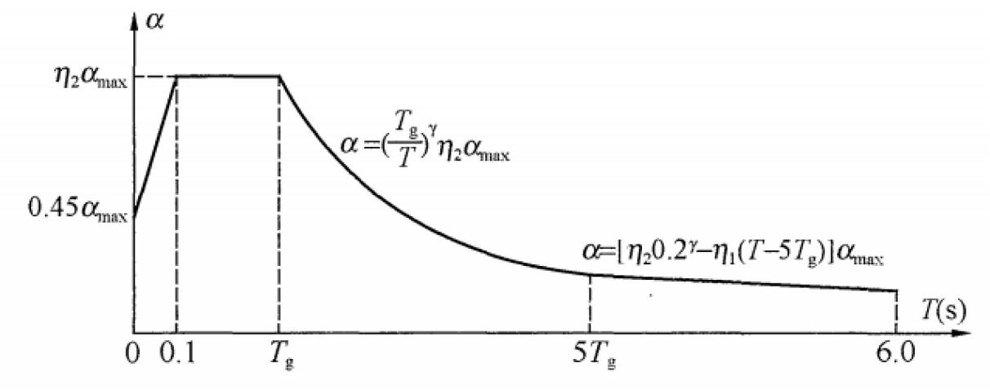
图 6.3.5 水平地震影响系数曲线
图中：
α——水平地震影响系数；
α_{max}——地震影响系数最大值；
η₁——直线下降段的下降斜率调整系数；
γ——衰减指数；
T_{g}——特征周期；
η₂——阻尼调整系数；
T——尼调结构自振周期。
5）围墙结构水平地震作用标准值F_{Ek}应按下式计算：
$\begin{aligned}F_{Ek}=α∙G\end{aligned}$ ..........................................................（6.3.6）
式中：
F_{Ek}——水平地震作用标准值；
α——水平地震影响系数；
G——结构等效总重力荷载。
6.4 作 用 组 合
6.4.1 装配式围墙和电缆沟结构设计应根据使用过程中结构上可能同时出现的荷载，按承载能力极限状态和正常使用极限状态分别进行荷载效应组合，并应取各自的最不利组合设计。
6.4.2 荷载效应组合应符合下列规定：
1）各种设计状况均应进行承载能力极限状态设计；
2）对持久设计状况，应进行正常使用极限状态设计，并应对结构变形、裂缝等进行验算。
6.4.3 结构作用应根据结构设计要求，按下列规定进行组合：
1）装配式围墙结构作用组合：
a)基本组合：

$\begin{aligned}S=1.3S_{Gk}+1.5S_{wk}\end{aligned}$ ................................................（6.4.3-1）
式中：
$S$——基本组合的效应设计值；
$S_{Gk}$——永久作用标准值的效应，当永久作用效应对结构有利时，式中$S_{Gk}$前分项系数1.3改为1.0；
$S_{Wk}$——风荷载标准值的效应。
b)地震组合：
$\begin{aligned}Se=1.3S_{GE}+1.4S_{Ehk}\end{aligned}$ ...............................................（6.4.3-2）
式中：
$Se$——地震组合的效应设计值；
$S_{GE}$——重力荷载代表值的效应
$S_{Ehk}$——水平地震作用标准值的效应。
c)标准组合：
$\begin{aligned}S_{k}=S_{Gk}+S_{wk}\end{aligned}$ .....................................................（6.4.3-3）
式中：
$S_{k}$——标准组合的效应设计值；
2）电缆沟结构作用组合：
a)基本组合：
$\begin{aligned}S=\sum_{i=1}^{n}{{1.3S}_{GiK}}+1.5S_{Q1k}+1.5\sum_{j=2}^{n}{S_{Qjk}}\end{aligned}$ ...........................................（6.4.3-4）
式中：
$S$——基本组合的效应设计值；
$S_{Gik}$——第i个永久作用标准值的效应，当永久作用效应对结构有利时，式中$S_{Gik}$前分项系数1.3改为1.0；
$S_{Q1k}$——主导可变作用标准值的效应；
$S_{Qjk}$——其它可变作用标准值的效应。
b)标准组合：
$\begin{aligned}S_{k}={\sum_{i=1}^{n}{S_{GiK}}}_{}+S_{Q1k}+\sum_{j=2}^{n}{{0.5S}_{Qjk}}\end{aligned}$ .........................................（6.4.3-5）
式中：
$S_{k}$——标准组合的效应设计值；
3)准永久组合：
$\begin{aligned}S_{q}=\sum_{i=1}^{n}{S_{GiK}}+\sum_{j=1}^{n}{{0.5S}_{Qjk}}\end{aligned}$ ..............................................（6.4.3-6）
式中：
$S_{q}$——准永久组合的效应设计值；
注：在准永久组合中，$S_{Qjk}$前的准永久值系数一般取0.5，但当可变作用为室内地面活荷载时准永久值系数改为0.6。
6.4.4 承载能力极限状态计算应按下列公式计算：
1）采用基本组合时，应按下式计算：
$\begin{aligned}γ_{0}S≤R\end{aligned}$ ..........................................................（6.4.4-1）
式中：
γ₀——结构重要性系数，通常取γ₀=1.0；
S——荷载效应的基本组合设计值，计算公式见表6.4.3；
R——结构构件的承载力设计值。
2）采用地震组合时，应按下式计算：
$\begin{aligned}S_{e}≤\frac{R}{γ_{RE}}\end{aligned}$ ..........................................................（6.4.4-2）
式中：
Se——荷载效应的地震组合设计值，按式6.4.4-2计算；
γ_{RE}——承载力抗震调整系数，受弯取0.75，抗剪取0.85：
6.4.5 正常使用极限状态应按下式验算：
$\begin{aligned}S_{d}≤C\end{aligned}$ ..........................................................（6.4.5）
式中：
S_{d}——正常使用极限状态下的效应组合设计值，宜根据不同情况取效应的标准组合或准永久组合；
C——结构或结构构件达到正常使用要求的变形、裂缝宽度等规定限值。
6.4.6 预制构件在短暂设计状况下的施工验算应符合下列规定：
1）构件运输、吊运时，等效静力荷载标准值应取构件自重标准值乘以动力系数，动力系数宜取1.5；
2）构件翻转、安装就位及临时固定时，动力系数可取1.2。
6.4.7 预制构件脱模验算时，等效静力荷载标准值应取构件自重标准值乘以动力系数后与脱模吸附力之和，且不宜小于构件自重标准值的1.5倍。动力系数与脱模吸附力应符合下列规定：
1）动力系数不宜小于1.2；
2）脱模吸附力应根据构件和模具的实际状况取用，且不应小于1.5kN/m²。

7 装配式围墙设计
7.1 一 般 规 定
7.1.1 装配式围墙由预制地梁、柱、墙板、压顶及柱帽等构件组成（图7.1.1），根据工程实际情况地梁和柱可采用现浇构件。

（a）立面图 （b）侧面图
图 7.1.1 典型装配式围墙示意图
7.1.2 围墙高度应根据工程治安反恐和噪声控制方案等因素确定，且不宜低于2.5m。
7.1.3 当围墙上设置声屏障时，预制柱顶部应预设连接用的预埋铁或地脚螺栓。
7.1.4 围墙基础应根据工程地质条件选用天然基础或桩基础。天然基础埋置深度应满足地基承载力、变形、冻土深度及抗倾覆稳定性要求，除岩石地基外，不宜小于0.5m。
7.1.5 装配式围墙变形验算应采用荷载效应的标准组合，应符合下列规定：
1）围墙预制柱顶最大水平位移不应大于柱高的1/200；
2）围墙预制墙板最大挠度不应大于计算跨度的1/200。
3）装配式围墙裂缝控制验算应符合GB/T 50010的规定，最大裂缝宽度不应大于0.20mm。
7.2 结 构 设 计
（I）预制柱
7.2.1 预制柱应按悬臂构件计算，柱底与基础的连接应视为固定端。
7.2.2 预制柱风荷载设计值应按下式计算：
$\begin{aligned}q_{w}=γ_{w}w_{k}B\end{aligned}$ ..........................................................（7.2.2）
式中：
q_{w}——预制柱风荷载设计值（kN/m）；
γ_{w}——风荷载分项系数，取1.5；
w_{k}——风荷载标准值(kN/m²)；
B——预制柱间距（m）。
7.2.3 预制柱根部的弯矩和剪力设计值应按下式计算：
$\begin{aligned}M=\frac{1}{2}q_{w}H^{2}\end{aligned}$ ..........................................................（7.2.3-1）
$\begin{aligned}V=q_{w}H\end{aligned}$ ...............................................................（7.2.3-2）
式中：
M——柱根弯矩设计值（kN·m）；
V——柱根剪力设计值（kN）；
H——立柱计算高度（m）。
7.2.4 在风荷载标准值作用下，预制柱顶点的最大水平位移应按下式计算：
$\begin{aligned}△=\frac{q_{w}H^{4}}{8B}\end{aligned}$ ..........................................................（7.2.4）
式中：
Δ——柱顶最大水平位移(m)；
B——受弯构件计及长期作用影响的刚度(kN·m²)，按GB/T 50010确定。
7.2.5 预制柱分为端柱、中间柱和转角柱，截面尺寸和配筋（图7.2.5）应通过计算确定，并应符合下列构造规定：
1）预制柱截面短边尺寸不应小于300mm；
2）纵向受力钢筋宜对称布置，直径不应小于12mm；受力钢筋净间距不宜小于50mm，且不宜大于300mm；
3）加密区箍筋直径不应小于6mm，且不应小于纵向钢筋最大直径的1/4；间距不应大于100mm；
4）全部纵向受力钢筋的配筋率不应小于0.5%，且不宜大于5%；
（a）端柱 （b）中间柱 （c）转角柱
图 7.2.5 装配式围墙柱截面及配筋示意图
7.2.6 预制柱的混凝土保护层厚度应符合GB/T 50010的规定，且不应小于20mm。
（II）预制墙板
7.2.7 预制墙板可按支承于立柱的单跨简支板计算，按受弯构件确定内力。
7.2.8 预制墙板跨中最大弯矩设计值和支座边缘最大剪力设计值应按下式计算：
$\begin{aligned}M_{max}=\frac{q{l_{0}}^{2}}{8}\end{aligned}$ .................................................................（7.2.8-1）
$\begin{aligned}V_{max}=\frac{ql_{0}}{2}\end{aligned}$ .................................................................（7.2.8-2）
式中：
Mmax——跨中最大弯矩设计值（kN·m）；
Vmax——支座边缘截面最大剪力设计值（kN）；
q——沿板跨度方向的均布荷载设计值（kN/m）；
l0——板跨度（m）。
7.2.9 墙板变形验算应采用荷载效应的标准组合，最大挠度应按下式计算：
$\begin{aligned}f=\frac{5q_{k}{l_{0}}^{4}}{384EI}\end{aligned}$ .................................................................（7.2.9）
式中：
f——板跨中最大挠度（m）；
q_{k}——沿板跨度方向的均布荷载标准值（kN/m）；
l₀——板材的计算跨度，可取立柱中心线之间的距离（m）；
E——混凝土弹性模量（×10⁷kN/m²）；
I——截面惯性矩（m⁴）。
7.2.10 预制墙板宽度不宜小于400mm，厚度不宜小于80mm。
7.2.11 预制墙板混凝土保护层厚度应符合GB/T 50010的规定，且不应小于15mm。
7.2.12 预制墙板配筋应经计算确定，并应符合下列构造规定：
1）墙板应采用双层配筋。受力钢筋的配筋率不宜小于0.2%；分布钢筋的配筋率不宜小于0.15%，且其截面面积不宜小于同一方向受力钢筋截面面积的15%；
2）受力钢筋直径不应小于6mm，间距不宜大于200mm，且不宜小于70mm；
3）分布钢筋直径不宜小于6mm，间距不宜大于250mm。当温度、收缩应力较大时，宜适当增加分布钢筋配筋率。
（III）预制地梁
7.2.13 预制地梁可按支承于立柱的单跨简支梁计算，按受弯构件确定内力。
7.2.14 预制地梁跨中最大弯矩设计值和支座边缘最大剪力设计值应按下式计算：
$\begin{aligned}M_{max}=\frac{q{l_{0}}^{2}}{8}\end{aligned}$ ...................................................................（7.2.14-1）
$\begin{aligned}V_{max}=\frac{ql_{0}}{2}\end{aligned}$ ....................................................................（7.2.14-2）
式中：
M_{max}——跨中最大弯矩设计值（kN·m）；
V_{max}——支座边缘截面最大剪力设计值（kN）；
q——沿梁跨度方向的均布荷载设计值（kN/m）；
l₀——梁跨度（m）。
7.2.15 地梁变形验算应采用荷载效应的标准组合，并计及长期作用影响，最大挠度应按下式计算：
$\begin{aligned}f=\frac{5q_{k}{l_{0}}^{4}}{384B}\end{aligned}$ ........................................................................（7.2.15）
式中：
f——梁跨中最大挠度（m）；
q_{k}——沿梁跨度方向的均布荷载标准值（kN/m）；
l₀——梁的计算跨度，可取立柱中心线之间的距离（m）；
B——受弯构件计及长期作用影响的刚度(kN·m²)，按GB/T 50010确定。
7.2.16 预制地梁宽度不应小于200mm，高出地面不宜小于150mm。
7.2.17 预制地梁的混凝土保护层厚度应符合GB/T 50010的规定，且不应小于25mm。
7.2.18 预制地梁的配筋应经过计算确定，并应符合下列构造要求：
1）预制地梁纵向受力钢筋配筋率不应低于0.2%和（45ft/fy）%的较大值，其中ft为混凝土轴心抗拉强度设计值，fy为钢筋强度设计值；
2）预制地梁上部钢筋水平方向的净间距不应小于30mm和1.5倍钢筋直径，预制地梁下部钢筋水平方向的净间距不应小于25mm和钢筋直径；
3）箍筋直径不应小于6mm，且不应小于纵向钢筋最大直径的1/4；箍筋间距不应大于200mm。
7.3 连接设计
（I）预制柱与基础连接
7.3.1 预制柱与基础的连接方式宜采用预埋件焊接、杯口插入或半套筒灌浆连接。当围墙高度大于3m或基本风压大于0.7kPa时，应采用半套筒灌浆连接或杯口插入方式。
7.3.2 预埋件焊接连接应符合GB 50017和GB 50661的规定，并应符合下列规定：
1）柱底应设置钢底板，厚度不应小于10mm；
2）基础顶面预埋锚板尺寸应大于柱底钢板，每边宽出不宜小于25mm，厚度不宜小于12mm；
3）预埋锚板背面应焊接锚筋，锚筋直径、长度、数量及布置应经计算确定；
4）柱底钢板与基础预埋锚板应四周围焊，焊脚尺寸不宜小于8mm；
5）外露钢构件及焊缝应采用防腐处理，并采用下沉凹槽结构（图7.3.2）。
6）预制柱与基础凹槽间的缝隙宜采用无收缩细石混凝土或高强灌浆料封槽。
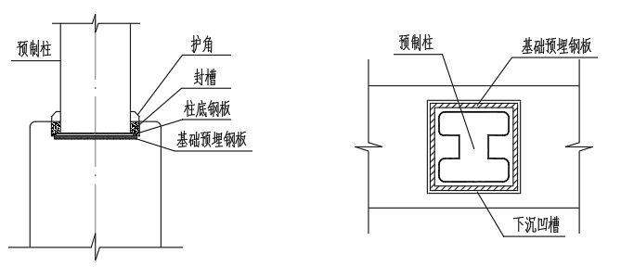
图 7.3.2 焊接连接示意图
7.3.3 杯口插入连接应符合GB 50007的规定（图7.3.3），并应符合下列规定：

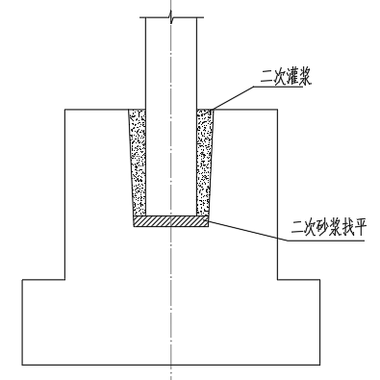
图 7.3.3 杯口插入连接
1）柱插入深度宜取1.0~1.2倍柱截面长边尺寸，且不应小于500mm；
2）柱边与杯口顶面水平净距不宜小于75mm；
3）杯口内侧表面应凿毛，底部应设置不少于50mm厚的细石混凝土或砂浆找平层；
4）柱与杯口间的空隙应采用无收缩细石混凝土填实，细石混凝土强度等级应比基础混凝土提高一级且不应低于C35。
7.3.4 半套筒灌浆连接应符合JGJ 355的规定（图7.3.4），并应符合下列规定：
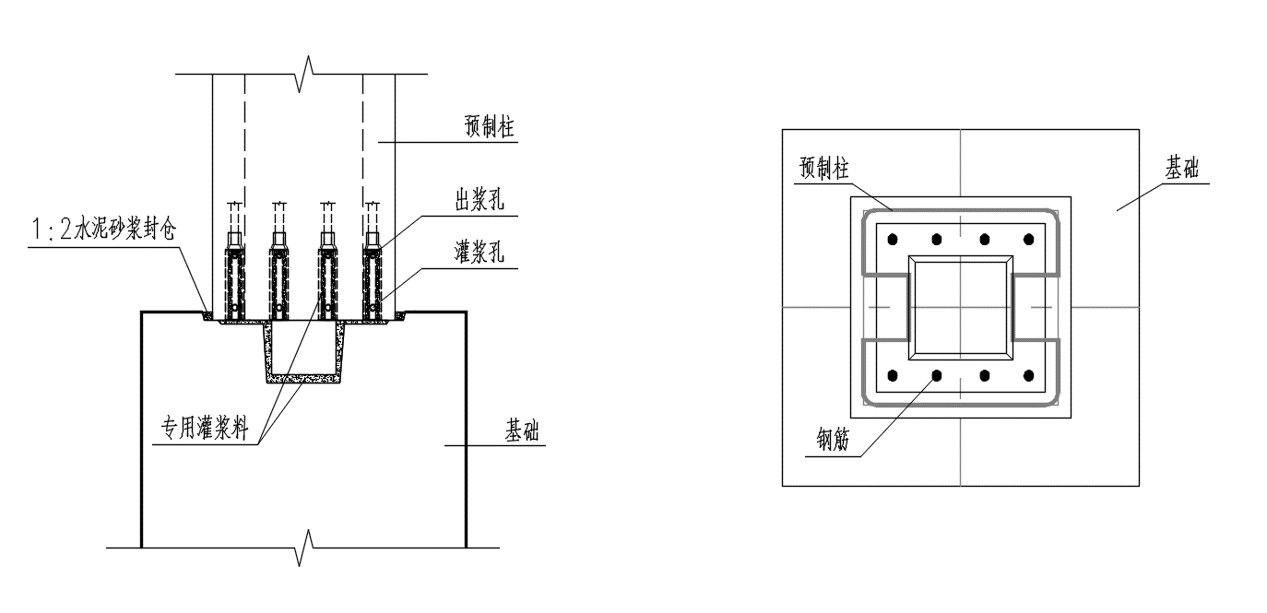
图 7.3.4 半套筒灌浆连接
1）半灌浆套筒接头性能应满足Ⅰ级接头要求；
2）预制柱的全部纵向受力钢筋可在同一截面连接；
3）灌浆套筒的净距不应小于25mm；
4）灌浆套筒长度范围内，箍筋混凝土保护层厚度不应小于20mm；
5）预制柱底部应设置抗剪榫头，基础顶部对应位置应设置键槽。抗剪榫头宽度不宜小于120mm，高度不宜小于80mm，键槽端部的斜面倾角θ不宜大于15°；
（II）预制柱与墙板、地梁连接
7.3.5 预制墙板与柱宜采用竖槽嵌板式连接（图7.3.5），缝隙处应采用弹性密封材料填塞。竖槽宽度宜比板厚宽20mm，深度不应小于60mm。
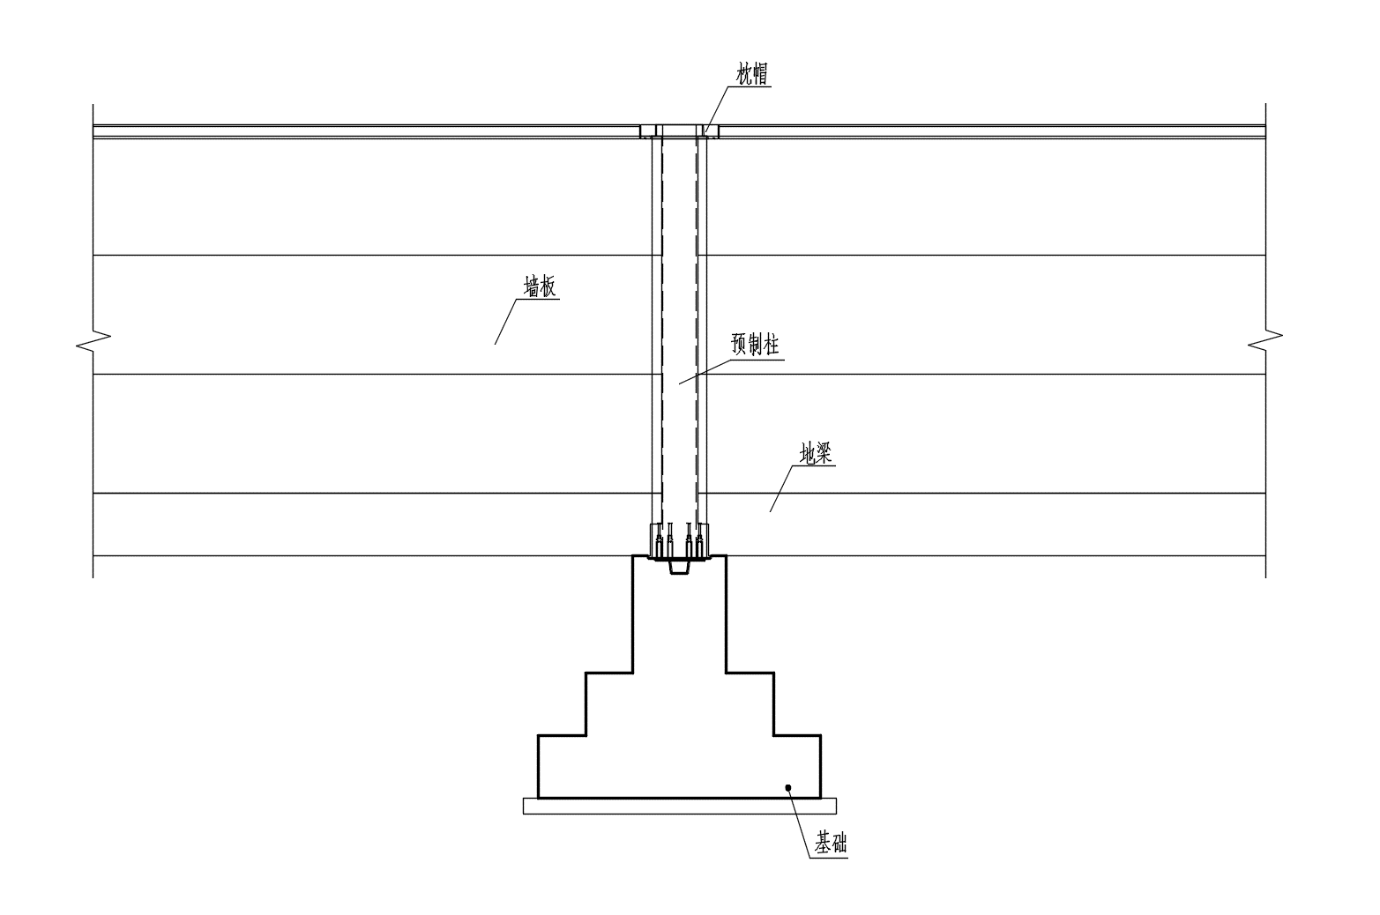
图 7.3.5 围墙连接示意图
7.3.6 预制地梁与柱宜采用竖槽嵌入式连接，预制地梁榫头宽度与墙板厚度一致，缝隙处应采用弹性密封材料填塞。
（III）预制柱与柱帽、压顶连接
7.3.7 预制压顶应设置滴水槽，并和预制柱帽通过榫头连接（图7.3.7）。滴水槽尺寸宜为10mmx10mm。

（a）预制柱竖槽 （b）预制压顶凹槽
图 7.3.7 预制压顶示意图
7.3.8 预制柱帽四周应设置滴水槽，并与预制柱通过卡槽连接（图7.3.8）。

图 7.3.8 预制柱帽示意图

8 装配式电缆沟设计
8.1 一 般 规 定
8.1.1 装配式电缆沟按结构型式可分为U型带肋电缆沟（图8.1.1-1）和U型无肋电缆沟（8.1.1-2）,当电缆沟深度大于1.0m时宜采用U型带肋电缆沟。

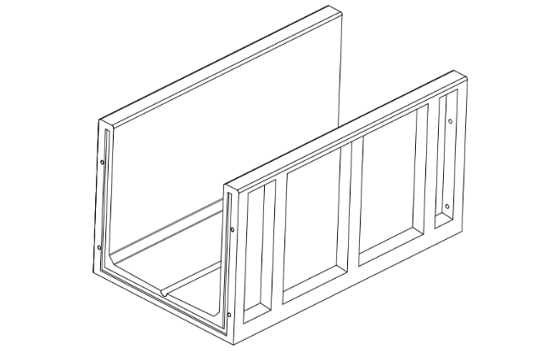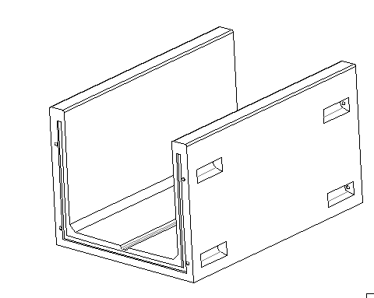
图 8.1.1-1 U型带肋电缆沟三维图 图8.1.1-2 U型无肋电缆沟三维图
8.1.2 电缆沟底部宜采用工字型枕托结构（图8.1.2）。

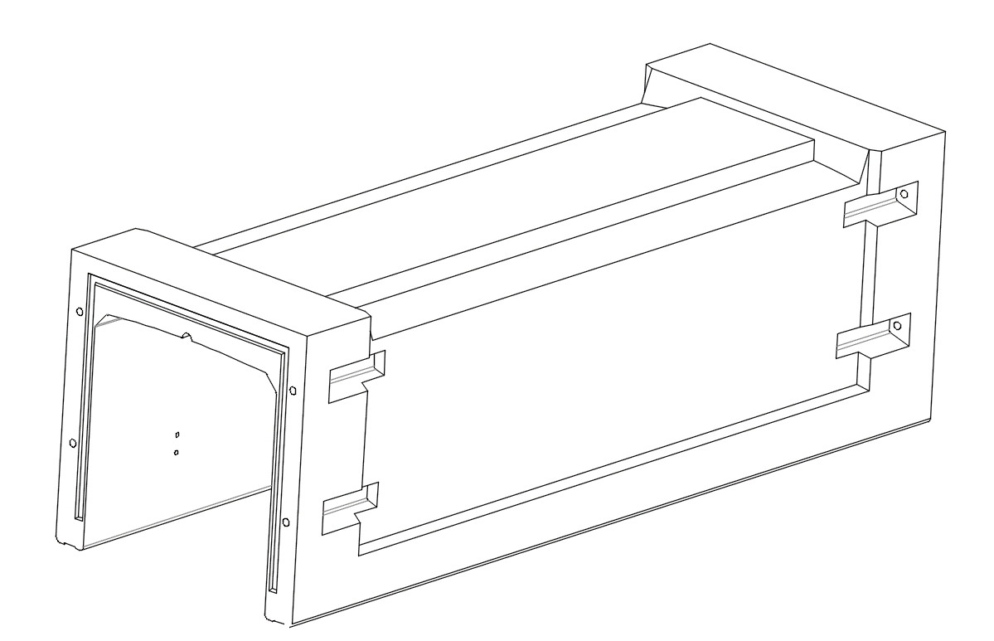
图 8.1.2 工字型枕拖典型构造示意图
8.1.3 装配式电缆沟每隔20m-30m应设置接地预埋件（图8.1.3），沟内接地扁钢与电缆支架进行有效连接后和接地预埋件可靠焊接，并应与外部接地网连接。接地扁钢在电缆沟沉降缝处应采取变形补偿措施。
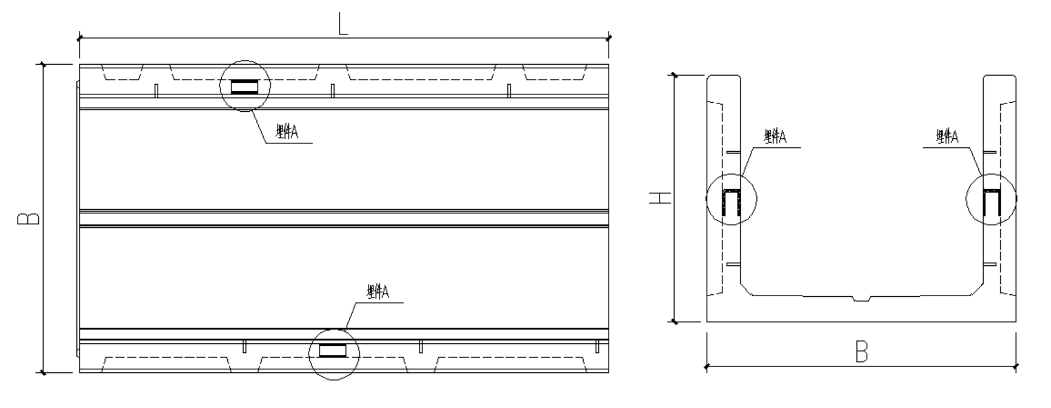
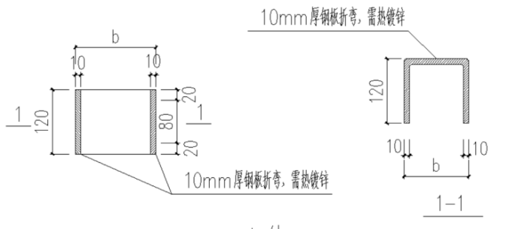
图 8.1.3 电缆沟接地预埋做法示意图
8.1.4 电缆沟在转角、交叉、过道路两端等异形区段可采用现浇结构，现浇与装配接缝处按沉降缝做法处理，沟壁应增设钢筋混凝土过梁或型钢过梁。
8.1.5 装配式电缆沟变形验算应采用荷载效应的标准组合，侧壁顶点水平位移不应大于侧壁高度的1/100。装配式电缆沟裂缝控制验算应符合GB/T 50010的规定，最大裂缝宽度不应大于0.20mm。
8.1.6 对置于腐蚀性介质中的电缆沟应按GB/T 50046采取相应的防腐蚀措施。
8.2 沟 体 设 计
8.2.1 当电缆沟位于地下水位以下时，应进行电缆敷设前后的抗浮稳定性验算。抗浮稳定性验算应按下式计算：
$\begin{aligned}G_{k}/F_{f_{w},k}≥K_{f}\end{aligned}$ .............................................（8.2.1）
式中：
G_{k}​——电缆沟自重及压重等永久荷载标准值(kN)；
F_{fw,k}​——浮力标准值(kN)；
K_{f​}——抗浮稳定安全系数，施工期取1.0，使用期取1.05。
8.2.2 电缆沟底板反力可按下式计算：
$\begin{aligned}p=\frac{G}{A}\end{aligned}$ ......................................................（8.2.2）
式中：
$p$——底板反力(kN/m²)；
G——沟道重量，包括沟道、盖板、电缆及支架重量(kN)；
A——沟道底板面积(m²)。
8.2.3 U型无肋电缆沟的计算简图可假定为侧壁下端固定、上端自由。电缆沟荷载简图及内力图见图8.2.3。电缆沟底板跨中弯矩应按下列公式计算：
$\begin{aligned}M_{A}=\frac{\left(e_{1−1}+e_{2−1}\right)h^{2}}{2}+\frac{\left(e_{1−2}−e_{1−1}\right)+\left(e_{2−2}−e_{2−1}\right)}{6}h^{2}+\frac{e_{h}a^{2}}{6}+P_{A}Δ_{A}\end{aligned}$ .......................（8.2.3-1）
$\begin{aligned}M_{B}=\frac{\left(e_{1−1}+e_{3−1}\right)h^{2}}{2}+\frac{\left(e_{1−2}−e_{1−1}\right)+\left(e_{3−2}−e_{3−1}\right)}{6}h^{2}+\frac{e_{h}a^{2}}{6}+P_{B}Δ_{B}\end{aligned}$ .......................（8.2.3-2）

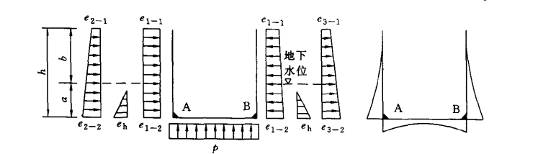
（a）荷载简图 （b）内力图
图 8.2.3 电缆沟荷载简图及内力图
$\begin{aligned}M_{AB}=\frac{ql^{2}}{8}−\frac{1}{2}\left(M_{A}+M_{B}\right)\end{aligned}$ ...................................................（8.2.3-3）
式中：
M_{AB}——板底跨中弯矩(kN·m)；
M_{A}——电缆沟A角点处弯矩(kN·m)；
M_{B}——电缆沟B角点处弯矩(kN·m)；
P_{A}、P_{B}——A侧、B侧电缆的重量(kN)；
Δ_{A}、Δ_{B}——A侧、B侧电缆的偏心距离(m)；
q——电缆沟底板反力(kN/m)。
8.2.4 U型无肋电缆沟承载能力极限状态计算应按受弯构件计算，并应符合GB/T 50010的规定。
8.2.5 U型带肋电缆沟内力宜采用仿真有限元整体计算法。
8.3 盖 板 设 计
8.3.1 电缆沟盖板按安装方式可分为搭盖式盖板和内嵌式盖板（图8.3.1）。盖板材质可采用普通钢筋混凝土或超高性能混凝土。

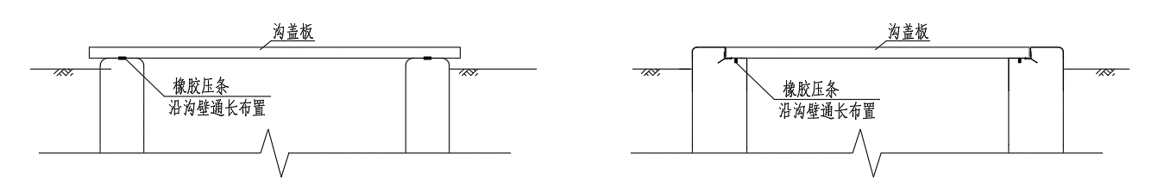
(a)搭盖式盖板 (b)内嵌式盖板
图 8.3.1 盖板示意图
8.3.2 普通钢筋混凝土盖板宜采用热镀锌角钢边框，并应配置便于开启的专用工具。
8.3.3 风沙地区以及靠近主变压器和高压电抗器等带油设备的户外电缆沟盖板，应采用卡槽式盖板，卡槽处设不小于20mm(宽)0mm(及靠深)导流槽，导流槽设密封胶条（图8.3.3）。

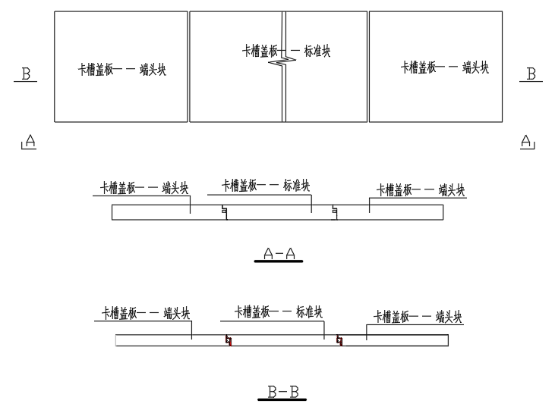
图 8.3.3 卡槽式防风沙盖板
8.3.4 盖板内力计算应按下列公式计算：
1）在均布荷载作用下，盖板跨中最大弯矩设计值应按下式计算：
$\begin{aligned}M_{max}=\frac{1}{8}p_{0}{\left(L_{0}+a\right)}^{2}\end{aligned}$ ..........................................................（8.3.4-1）
2）当有汽车荷载直接作用时，盖板跨中最大弯矩设计值与最大剪力设计值应按下式计算：
$\begin{aligned}M_{max}=\frac{βP\left(L_{0}+a\right)}{4}+\frac{1}{8}g{\left(L_{0}+a\right)}^{2}\end{aligned}$ ...................................................（8.3.4-2）
$\begin{aligned}Q_{max}=\frac{1}{2}\left[βP+g\left(L_{0}+a\right)\right]\end{aligned}$ .....................................................（8.3.4-3）
式中：
M_{max}——跨中最大弯矩设计值（kN·m）；
Q_{max}——最大剪力设计值(kN)；
p₀——盖板所受均布荷载（kN/m²）；
P——汽车最大轮压设计值（kN）；
g——盖板自重线荷载设计值(kN/m)；
L₀——电缆沟净跨度（m）；
a——盖板支撑长度（m）；
β——汽车荷载动力系数（m）；
8.3.5 角钢边框钢筋混凝土盖板的截面特性应按下列公式计算：
1）组合截面换算面积应按下式计算：
$\begin{aligned}A_{0}=\frac{A_{c}}{n}+A_{s}\end{aligned}$ ..........................................................（8.3.5-1）
2）组合截面中和轴位置应按下式计算：
$\begin{aligned}x=\frac{\frac{bh}{n}x_{1}+A_{s}y}{A_{0}}\end{aligned}$ ......................................................................（8.3.5-2）
3）组合截面惯性矩及抵抗矩应按下式计算：
$\begin{aligned}I_{0}=\frac{I_{c}}{n}+\frac{A_{c}}{n}{\left(x−x_{1}\right)}^{2}+\left[I_{s}+A_{s}{\left(y−x\right)}^{2}\right]\end{aligned}$ ..........................................（8.3.5-3）
$\begin{aligned}W_{u}=\frac{I_{0}}{x}\end{aligned}$ .........................................................................（8.3.5-4）
$\begin{aligned}W_{d}=\frac{I_{0}}{h−x}\end{aligned}$ .........................................................................（8.3.5-5）
式中：
A_{c}——混凝土截面面积(mm²),$A_{c}=b×h$；
A_{s}——角钢边框截面面积(mm²)；
n——钢与混凝土的弹性模量比，$n=E_{s}/E_{c}$；
x₁——混凝土板中和轴至受压边缘的距离(mm)，可取$x_{1}=0.429h$；
W_{u}、W_{d}——分别为对中和轴上、下边缘的截面抵抗矩(mm³)；
I_{c}、I_{s}——分别为混凝土部分和角钢边框对自身形心轴的惯性矩(mm⁴)。
8.3.6 组合盖板的受弯承载力应满足下列公式要求：
$\begin{aligned}σ_{u}=\frac{M}{W_{u}}≤f\end{aligned}$ ..........................................................（8.3.6-1）
$\begin{aligned}σ_{d}=\frac{M}{W_{d}}≤f\end{aligned}$ ..........................................................（8.3.6-2）
式中：
σu、σd——分别为上、下边缘的计算应力(N/mm²)；
f——材料的抗弯强度设计值(N/mm²)。
8.4 连 接 设 计
8.4.1 电缆沟连接应采用热浸镀锌对穿螺栓连接（图8.4.1）。螺栓直径不应小于18mm，螺栓等级宜采用6.8级或8.8级，紧固力矩应满足设计要求。

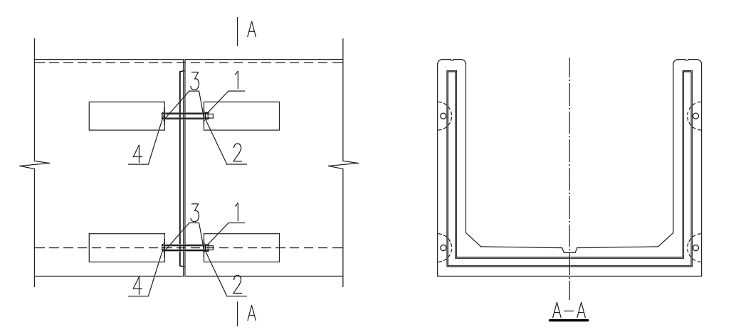
1-螺母 2-弹簧垫圈 3-加大平垫圈 4-六角螺栓
图 8.4.1 电缆沟螺栓连接图
8.4.2 装配式电缆沟构件端部应采用企口形式，企口采用榫卯式企口（图8.4.2-1）或搭接式企口（图8.4.2-2）。企口接缝处防水应符合下列规定：
1）企口深度不应小于25mm；
2）企口接触面应设置橡胶止水条或遇水膨胀止水条；
3）接缝中部空隙应填充聚氨酯泡沫；
4）接缝外侧应采用硅酮耐候密封胶密封勾缝。

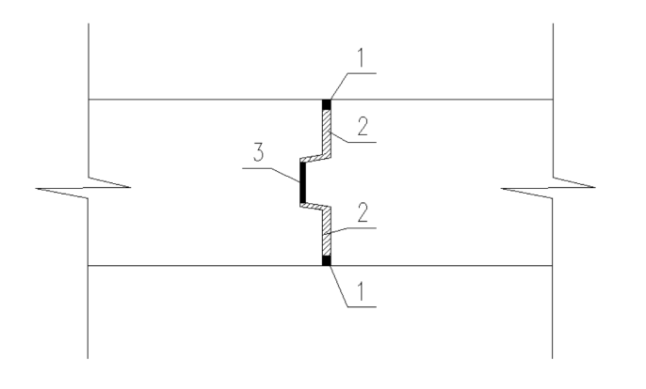
1-密封硅酮胶勾缝 2-发泡胶填充缝隙 3-橡胶止水条
图 8.4.2-1 电缆沟接缝榫卯式企口防水图
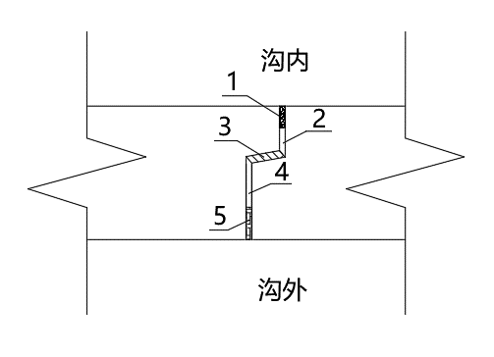
1-密封硅酮胶勾缝 2-发泡胶填充缝隙 3-涂抹遇水膨胀胶 4-发泡胶填充缝隙 5-1:1抗裂砂浆填充缝隙
图 8.4.2-2 电缆沟接缝搭接式企口防水图
8.5 排 水 设 计
8.5.1 装配式电缆沟应采取防、排水及防倒灌措施。电缆沟沟壁顶面宜高出场地最终设计标高100mm～150mm，并应在相应位置设置过水渡槽等排水措施。
8.5.2 电缆沟底板应设置横向排水坡度，横向坡度宜为1.5%～2.0%。
8.5.3 电缆沟的纵向排水宜采用沟中排水槽形式，交汇及转角处宜设置沉沙集水井坑（图8.5.3-1），间距不宜大于20m，采用PVC管就近接入雨水检查井（图8.5.3-2）。

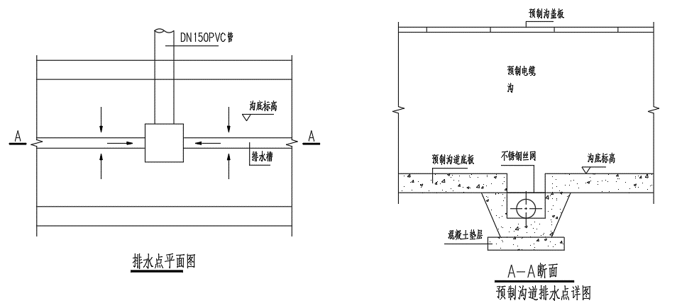
图 8.5.3-1 电缆沟内排水图（适用于无枕托电缆沟）
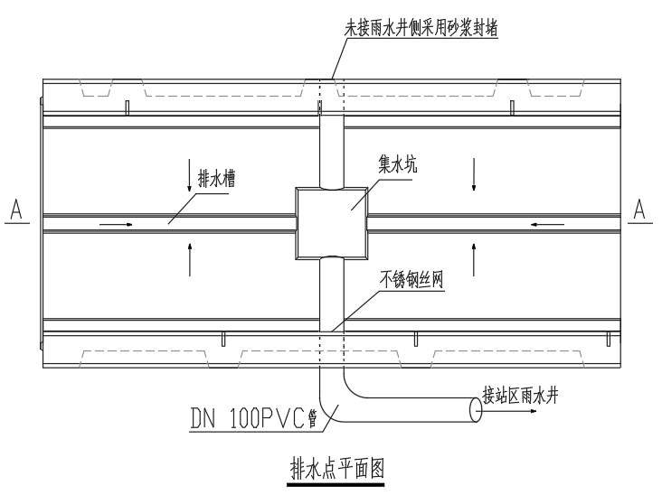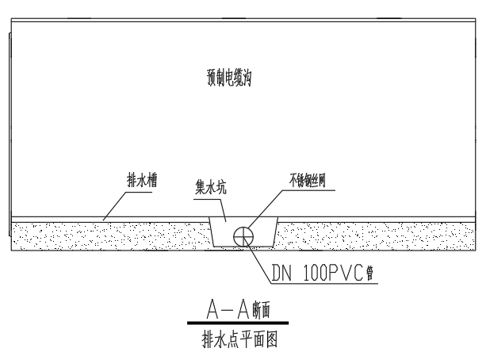
图 8.5.3-2 电缆沟内排水图（适用于有枕托电缆沟）

9 构件制作、运输与堆放
9.1 一 般 规 定
9.1.1 预制构件制作单位应具备相应资质和生产设施，并应有质量管理体系和试验检测手段。
9.1.2 预制构件制作前，应对技术要求和质量标准进行技术交底，并应制定生产方案；生产方案应包括生产工艺、模具方案、生产计划、技术质量控制措施、成品保护、堆放及运输方案等。
9.1.3 预制构件模具应满足强度、刚度和整体稳定性要求，且应满足预留孔洞及预埋件安装定位等要求，宜采用定制钢模具或玻璃钢模具。
9.1.4 预制构件用混凝土的流动性、粘聚性和保水性等工作性应根据产品类别和生产工艺要求确定，构件用混凝土原材料及配合比设计应符合GB 50666、JGJ55 和JGJ/T 281的规定。
9.1.5 预制构件用钢筋加工、连接与安装应符合GB 50666 和 GB 50204的规定。
9.1.6 围墙预制柱采用钢筋套筒灌浆连接时，应在构件生产前进行钢筋套筒灌浆连接接头的抗拉强度试验，每种规格的连接接头试件数量不应少于3个。
9.2 制 作 准 备
9.2.1 预制构件生产前应检查模具规格尺寸，模具尺寸允许偏差和检验方法应符合表 9.2.1 规定。
表 9.2.1 预制构件模具尺寸的允许偏差和检验方法
项次 | 检验项目及内容 |  | 允许偏差（mm） | 检验方法
1 | 长度 | ≤6m | 1，-2 | 用钢尺量平行构件高度方向，取其中偏差绝对值较大处
1 | 长度 | 大于6m且不大于12m | 2，-4 | 用钢尺量平行构件高度方向，取其中偏差绝对值较大处
1 | 长度 | ＞12m | 3，-5 | 用钢尺量平行构件高度方向，取其中偏差绝对值较大处
2 | 截面尺寸 | 墙板 | 1，-2 | 用钢尺测量两端或中部，取其中偏差绝对值较大处
3 | 截面尺寸 | 其他构件 | 2，-4 | 用钢尺测量两端或中部，取其中偏差绝对值较大处
4 | 对角线差 |  | 3 | 用钢尺量纵、横两个方向对角线
5 | 侧向弯曲 |  | l/1500且≤5 | 拉线，用钢尺量测侧向弯曲最大处
6 | 翘曲 |  | l/1500 | 对角拉线测量交点间距离值的两倍
7 | 底模表面平整度 |  | 2 | 用2m靠尺和塞尺量
8 | 组装缝隙 |  | 1 | 用塞片或塞尺量
9 | 端模与侧模高低差 |  | 1 | 用钢尺量
注:l为模具与混凝土接触面中最长边的尺寸。

9.2.2 预制构件生产前应提前进行预埋件加工制作，预埋件加工允许偏差应符合表 9.2.2 的规定。
表 9.2.2 预埋件加工允许偏差
项次 | 检验项目及内容 | 允许偏差（mm） | 检验方法
1 | 预埋件锚板的边长 | 0，-5 | 用钢尺量
2 | 预埋件锚板的平整度 | 1 | 用直尺和塞尺量
3 | 锚筋 - 长度 | 10，-5 | 用钢尺量
3 | 锚筋 - 间距偏差 | ±10 | 用钢尺量

9.2.3 预埋件定位应准确、牢固，应避免振捣过程中发生偏移。固定在模具上的预埋件、预留孔洞中心位置允许偏差应符合表9.2.3的规定。

表 9.2.3 模具预留孔洞中心位置允许偏差
项次 | 检验项目及内容 | 允许偏差（mm） | 检验方法
1 | 预埋件、插筋、吊环、吊装钉、预留孔洞中心线位置 | 3 | 用钢尺量
2 | 预埋螺栓、螺母中心线位置 | 2 | 用钢尺量
3 | 灌浆套筒中心线位置 | 1 | 用钢尺量
注：检查中心线位置时，应沿纵、横方向量测，并取其中的较大值。
9.3 构 件 制 作
9.3.1 在混凝土浇筑前应进行预制构件的隐蔽工程检查，检查项目应包括下列内容：
1）钢筋的牌号、规格、数量、位置、间距等；
2）纵向受力钢筋连接方式，接头位置、接头质量、接头面积百分率、搭接长度等；
3）箍筋、横向钢筋的牌号、规格、数量、位置、间距，箍筋弯钩的弯折角度及平直段长度；
4）预埋件、吊环、吊装钉、插筋、预留孔洞规格、数量及位置等；
5）灌浆套筒的规格、数量及位置等；
6）钢筋的混凝土保护层厚度。
9.3.2 混凝土振捣应采用机械振捣，根据预制构件种类、规格尺寸等选择采用插入式振捣棒、平板振动器、附着式振动器或震动台等方式，并制定振捣操作规程。
9.3.3 预制构件养护宜采用蒸汽养护，并应符合下列规定：
1）脱模前养护，应对蒸汽静停、升温、恒温和降温时间进行控制，宜在常温下静停2h~6h，升温、降温速度不应超过20温、降，最高养护温度不宜超过70高，预制构件的表面温度与环境温度的差值不宜超过25制。
2）脱模后养护，温度不宜低于40℃，湿度宜大于95%，养护时间宜为8~16h，可根据构件大小、混凝土强度、环境温度等实际情况调整养护时间。
9.3.4 预制构件脱模起吊时，同条件养护试块的立方体抗压强度值应满足设计要求，且不应小于15MPa。
9.3.5 预制构件脱模后，应对预留孔道、灌浆套筒等作封闭保护，并应对外露的预留螺栓、预留插筋等作防护处理。
9.3.6 预制构件检查合格后，应在构件上设置标识。
9.3.7 预制构件出厂时的混凝土强度不宜低于设计强度的75%。
9.4 构 件 检 验
9.4.1 预制构件的外观不应存在影响结构性能和正常使用功能的严重缺陷。
9.4.2 装配式围墙预制构件允许尺寸偏差以及检验方法符合表13的规定。

表 9.4.2 装配式围墙预制构件尺寸偏差及检验方法
序号 | 项目 |  | 允许偏差值（mm） | 检验方法
1 | 长度 | 预制柱小于12m | ±5 | 尺量检查
1 | 长度 | 墙板 | ±4 | 尺量检查
1 | 长度 | 压顶、柱帽 | ±4 | 尺量检查
1 | 宽度、  高（厚）度 | 预制柱、压顶、柱帽 | ±4 | 尺量检查，测量两端及中部取最大值
1 | 宽度、  高（厚）度 | 墙板 | ±3 | 尺量检查，测量两端及中部取最大值
1 | 表面平整度 | 预制柱 | 4 | 2m靠尺和塞尺检查
1 | 表面平整度 | 墙板 | 4 | 2m靠尺和塞尺检查
1 | 侧向弯曲 | 预制柱 | L/750且≤20 | 拉线、钢尺量最大侧向弯曲处
1 | 侧向弯曲 | 墙板 | L/1000且≤20 | 拉线、钢尺量最大侧向弯曲处
1 | 翘曲 | 墙板 | L/1000 | 调平尺在两端测量
1 | 对角线差 | 预制柱、墙板 | 5 | 尺量检测
2 | 预埋部件 | 预埋钢板中心线位置偏移 | 5 | 尺量检测
2 | 预埋部件 | 平面高差 | 0，-5 | 尺量检测
2 | 预埋部件 | 预埋螺栓中心线位置偏移 | 2 | 尺量检测
2 | 预埋部件 | 预埋螺栓外露长度 | +10，-5 | 尺量检测
2 | 预留孔、洞 | 中心线位置偏移 | 5 | 尺量检测
2 | 预留孔、洞 | 孔尺寸 | ±5 | 尺量检测
2 | 键槽 | 中心线位置偏移 | 5 | 尺量检测
2 | 键槽 | 长度、宽度 | ±5 | 尺量检测
2 | 键槽 | 深度 | ±5 | 尺量检测
2 | 灌浆套筒及连接钢筋 | 灌浆套筒中心线位置 | 2 | 尺量检测
2 | 灌浆套筒及连接钢筋 | 连接钢筋中心线位置 | 2 | 尺量检测
2 | 灌浆套筒及连接钢筋 | 连接钢筋外露长度 | +10，0 | 尺量检测
注：1.L为构件最长边的长度（mm）。
2.因加工工艺需求引起的尺寸差异，根据相关工艺要求确定。

9.4.3 装配式电缆沟预制构件允许尺寸偏差以及检验方法应符合图9.4.3和表9.4.3的规定。
表 9.4.3 装配式电缆沟预制构件尺寸偏差及检验方法
序号 | 项目 | 代号 | 允许偏差 | 检验方法
1 | 沟道内净空宽度尺寸偏差 | B_{i} | ±5 | 尺量检测
2 | 沟道内净空高度尺寸偏差 | H_{i} | ±5 | 尺量检测
3 | 沟道长度尺寸偏差 | L_{i} | ±10 | 尺量检测
4 | 沟壁厚度偏差 | b_{i} | ±5 | 尺量检测
5 | 沟底厚度偏差 | h_{i} | ±5 | 尺量检测
6 | 沟道底面坡度偏差 | v_{i} | ±10%设计坡度 | 水准仪检查
7 | 沟底、沟壁预留孔、洞中心线位移 | x_{de}、y_{de} | ≤10 | 尺量检测
8 | 预埋件位置偏差 | y_{le} | ±3 | 尺量检测
9 | 沟壁接口处企口净间距偏差 | x_{qe} | -10~0 | 尺量检测
10 | 沟壁顶部凹槽净距尺寸偏差 | z_{qe} | ±3 | 尺量检测
11 | 沟壁连接螺栓孔洞尺寸偏差 | d_{li} | 3~0 | 尺量检测
12 | 沟壁连接螺栓孔洞位置偏差 | y_{ls} | ±2 | 尺量检测
注：因加工工艺需求引起的尺寸差异，根据相关工艺要求确定。
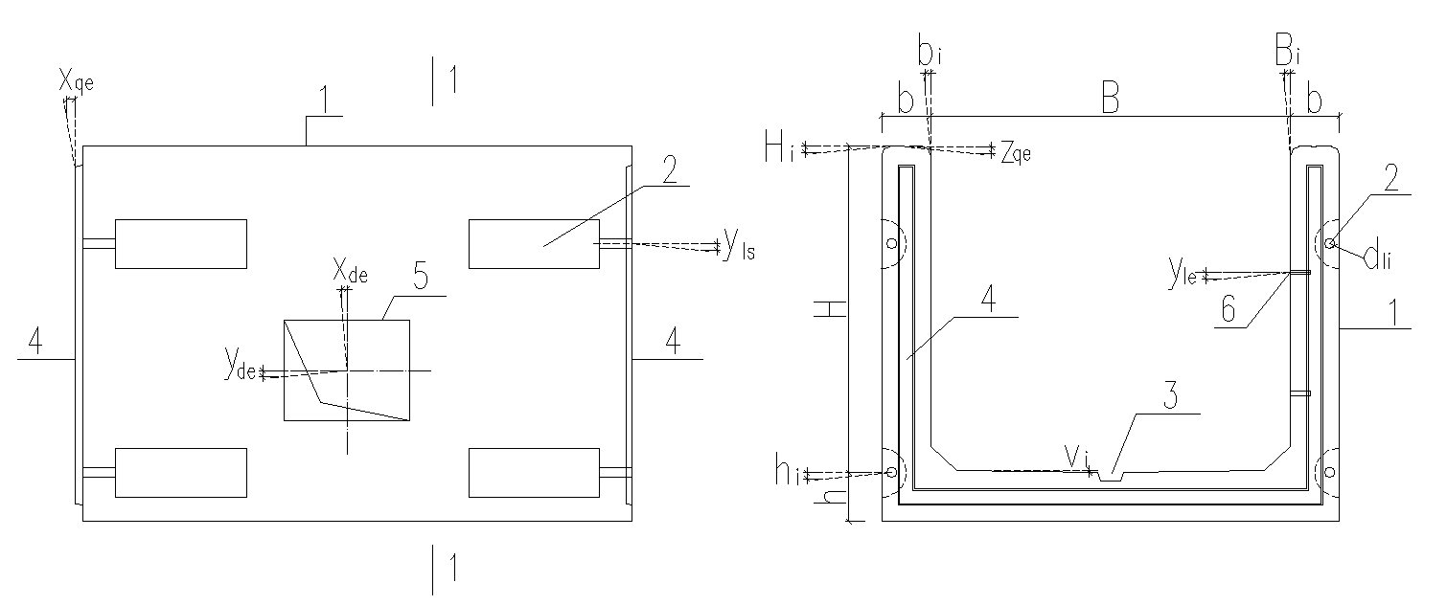
1-装配式电缆沟 2-螺栓连接槽 3-导水槽 4-装配式电缆沟企口 5-预留开孔 6-预埋支架螺母
图 9.4.3 装配式电缆沟预制构件尺寸偏差示意图
9.4.5 除设计有专门要求外，进场时可不做结构性能检验。不做结构性能检验的预制构件，应采取下列措施：
1）施工单位或监理单位代表应驻厂监督生产过程；
2）当无驻厂监督时，预制构件进场时应对其主要受力钢筋数量、规格、间距、保护层厚度及混凝土强度等进行实体检验。
9.5 运输与堆放
9.5.1 预制构件场内运输与堆放方案应明确堆放场地、运输路线、固定要求、堆放支垫及成品保护措施等。
9.5.2 预制构件运输前应包装完好，并加盖泡沫条防止磕碰，并在运输期间不应脱落，不应破损。叠放时构件之间应加设防碰垫块，垫块位置应对齐。
9.5.3 预制构件运输应符合下列规定：
1）预制构件场内运输宜设置循环线；
2）预制构件运输时应采取防止移动、倾倒等固定措施，预制构件与托架或绳索接触部位宜采用衬垫保护；
3）装卸预制构件过程中，应采取防止本体倾覆的措施。
9.5.4 预制构件可露天存放，堆放应符合下列规定：
1）堆放场地应平整、坚实且排水通畅；
2）最下层预制构件应垫实，预埋吊件宜向上，预制构件标识宜朝向堆垛间的通道；
3）装配式围墙预制柱宜水平堆放，堆放层数不宜超过3层且不应超过2m。墙板堆放时宜侧立放置，中间采取隔离措施，两边固定，堆放层数不宜超过2层且不应超过2m，压顶堆放不宜超过3层且不应超过2m；
4）装配式电缆沟宜水平堆放，堆放层数不宜超过3层且不应超过2m，堆放时电缆沟上下层之间应设置方木、模板等硬质垫块隔离措施。

10 施 工
10.1 一 般 规 定
10.1.1 装配式电缆沟、围墙施工前应制定专项施工方案，经审批后方可组织实施。
10.1.2 预制构件、安装用材料及配件等应符合设计要求及GB／T 51231 的规定。
10.1.3 预制构件吊运应符合下列规定：
1）吊具和起重设备应根据预制构件形状、重量和作业半径等选择，吊具和起重设备及其施工操作应符合JGJ 276的规定；
2）应采取保证起重设备的主钩位置、吊具及构件重心在竖直方向上重合的措施；吊索与构件水平夹角不应小于45°；
3）预制构件安装就位后应及时采取临时固定措施，临时固定措施应在装配式结构形成稳定体系后拆除。
10.1.4 电缆沟异型连接部位现浇混凝土浇筑前应进行隐蔽工程验收。验收项目应包括钢筋牌号、规格、数量、位置、间距及变形缝等。
10.1.5 施工过程中应采取防止预制构件及预制构件上的附件、预埋件、预埋吊件等损伤或污染的保护措施。
10.1.6 现场施工禁止在预制构件的主要受力部位、受力钢筋处开洞、切割。如需处理，应经原设计单位认可，并进行结构复核，必要时采取有效的补强措施。
10.2 安 装 准 备
10.2.1 预制构件安装前准备工作应符合下列规定：
1）核对构件基础混凝土强度、轴线、标高及尺寸偏差等，应符合设计要求和本文件的规定；
2）应对预制构件主要受力钢筋数量、钢筋间距、保护层厚度及混凝土强度等进行实体检验；
3）核对预制构件和配件型号、规格及数量等，应符合设计要求；
4）应核实现场环境、天气、道路状况满足吊装施工要求。
10.2.2 安装前应复核预制构件安装位置、节点连接构造及临时固定措施等。
10.2.3 安装前宜选择有代表性的单元进行预制构件试安装，并应根据试安装结果及时调整完善施工方案和施工工艺。对确需现场处理的非标准构件，应提出处理方案和技术要求。
10.3 安装与连接
(Ⅰ) 装配式围墙
10.3.1 装配式围墙柱与基础的连接形式应符合设计要求；当采用钢筋套筒灌浆连接时，围墙柱就位前应检查下列内容：
1）应检查套筒、预留孔的规格、位置、数量和深度；
2）被连接钢筋的规格、数量、位置和长度。当套筒、预留孔内有杂物时，应清理干净；当连接钢筋倾斜时，应进行校直。
10.3.2 钢筋套筒灌浆连接接头应在就位校正后及时灌浆，灌浆作业应符合JGJ355及专项施工方案的要求，并应符合下列规定；
1）应采用压力、流量可调节的专用灌浆设备；
2）灌浆施工应实行旁站监理，对钢筋套筒灌浆连接接头的灌浆饱满性进行监测，并将监测结果计入灌浆施工质量检查记录；
3）灌浆料拌合物应按产品使用说明书的要求进行计量和搅拌，灌浆料拌合物流动度应符合JGJ 355的规定；
4）围墙柱灌浆作业应采用压浆法，当灌浆料从溢浆孔平稳流出后应及时封堵。
10.3.3 围墙柱采用焊接连接时，应采取防止因连续施焊引起的连接部位混凝土开裂的措施及防腐措施。
10.3.4 围墙柱采用杯口插入连接时，应在就位校正后及时灌浆，二次灌浆混凝土强度应满足设计要求，就位前应检查下列内容：
1）应检查杯口截面尺寸、深度和凿毛情况；
2）当杯口预留孔内有杂物时，应清理干净。
10.3.5 预制围墙板应采用竖槽嵌板式安装，就位后应对围墙板进行校正固定。
10.3.6 预制围墙板缝处理及涂装施工应符合下列规定：
1）墙板与墙板、柱间缝隙表面应采用硅酮密封胶勾缝，密封胶嵌填应饱满、密实、均匀、顺直、表面平滑。
2）预制件宜涂刷混凝土保护液，涂装前应对预制构件外表面进行清理，对构件局部气孔、破损等缺陷进行修复。
(Ⅱ) 装配式电缆沟
10.3.6 装配式电缆沟安装前，应根据装配式电缆沟预制长度及总平面布置确定集水坑、过水渡槽、端子箱等位置。
10.3.7 预制构件拼接施工应符合下列规定：
1）安装前，应清洁构件拼接处；
2）拼接时，结合处应粘贴通长橡胶止水条或遇水膨胀止水条；
3）拼接校准后，应按设计要求拧紧对接螺栓，并采用防水砂浆对螺栓槽进行封闭；
4）在装配式电缆沟拼接处应采用发泡胶或泡沫条进行填充。沟壁内外侧间缝隙应采用硅酮密封胶密封，密封材料嵌填应饱满、密实、均匀、顺直、表面平滑，填缝深度不小于20mm。
10.3.8 装配式电缆沟安装完成后沟底与垫层间应采用无收缩细石混凝土、砂浆或灌浆料填充密实。
10.3.9 电缆沟排水管应与预制件集水坑排水口连接密封、牢靠，排水管坡度应符合设计要求。

11 验 收
11.1 一 般 规 定
11.1.1 预制构件进场质量验收应符合GB 50204的规定，施工验收应符合GB 50300 的规定。
11.1.2 焊接、螺栓等连接用材料进场验收应符合GB 50205的规定；套筒的进场验收应符合JGT 398的规定；灌浆料进场验收应符合JGT 408的规定。
11.1.3 装配式混凝土围墙和电缆沟验收时，除应按GB 50204的规定提供文件和记录外，尚应提供下列文件和记录：
1）工程设计文件、预制构件制作和安装的深化设计图；
2）预制构件、主要材料及配件的质量证明文件、进场验收记录、抽样复验报告；
3）预制构件安装施工记录；
4）钢筋套筒灌浆的施工检验记录；
5）现浇混凝土部位的隐蔽工程检查验收文件；
6）现浇混凝土、灌浆料、坐浆材料强度检测报告；
7）电缆沟防水施工隐蔽记录；
8）装配式结构分项工程质量验收文件；
9）装配式工程的重大质量问题的处理方案和验收记录；
10）装配式工程的其他文件和记录。
11.2 预 制 构 件
（I） 主控项目
11.2.1 预制构件的质量应符合本文件和设计要求。
检查数量：全数检查。
检验方法：检查质量证明文件。
11.2.2 预制构件的外观质量不应有严重缺陷，且不应有影响结构性能和安装、使用功能的尺寸偏差。
检查数量：全数检查。
检验方法：观察、尺量；检查处理记录。
11.2.3 预制构件上的预埋件、预埋螺栓、外伸连接钢筋、预埋管线、预留孔、预留洞等的规格和数量应符合设计要求。
检查数量：全数检查。
检验方法：观察。
11.2.4 钢筋套筒灌浆连接的灌浆应密实饱满。
检查数量：全数检查。
检验方法：检查灌浆施工质量检查记录。
11.2.5 钢筋套筒灌浆连接用的灌浆料强度应满足设计要求。
检查数量：按批检验，每工作班应制作不少于一组40mm：按0mm×160mm的长方体试件，标准养护28d后进行抗压强度试验。
检验方法：检查灌浆料强度试验报告及评定记录。
11.2.6 预制构件采用焊接连接时，钢材焊接应满足设计要求。
检查数量：全数检查。
检验方法：按GB 50205的要求确定。
11.2.7 预制构件采用螺栓连接时，螺栓材质、规格、紧固力矩应符合设计要求及GB 50017和GB 50205的规定。
检查数量：全数检查。
检验方法：按GB 50205的要求确定。
（II） 一般项目
11.2.8 预制梁、预制柱、预埋件和预留孔洞尺寸偏差及检验方法应符合本文件规定。
检查数量：同一类型的构件，不应超过100个为一批，每批应抽查构件数量的5%，且不应少于3个。
检验方法：尺量。
11.3 安装与连接
（I）主控项目
11.3.1 围墙柱采用杯口插入式连接时，杯口基础的细石混凝土或灌浆料型号及强度应满足设计要求。
检查数量：按批检查。
检验方法：检查混凝土或灌浆料强度试验报告。
11.3.2 钢筋采用套筒灌浆连接时，材料及连接质量应符合JGJ 355、JG/T 408的规定。
检查数量：按JGJ 355 确定。
检验方法：检查质量证明文件、灌浆记录及相关检验报告。
11.3.3 预制构件采用焊接连接时，钢材焊接的焊缝尺寸应满足设计要求，焊缝质量应符合GB 50661和GB 50205的规定。
检查数量：全数检查。
检验方法：按GB 50205的要求确定。
11.3.4 预制构件采用螺栓连接时，螺栓材质、规格、紧固力矩应符合设计要求及GB50017和GB 50205的规定。
检查数量：全数检查。
检验方法：按GB 50205 的要求确定。
（II）一般项目
11.3.5 预制构件的外观质量不宜有一般缺陷，对出现的一般缺陷应进行修复处理，并应重新验收。
检查数量：全数检查。
检验方法：观察、检查处理记录。
11.3.6 装配式围墙和基础安装位置和尺寸允许偏差应符合表11.3.6的规定。
表11.3.6 装配式围墙结构安装尺寸允许偏差
序号 | 项目 |  |  |  | 允许偏差（mm）
1 | 装配式结构构件位置和尺寸允许偏差（mm） | 构件轴线位置 | 基础 |  | 15
1 | 装配式结构构件位置和尺寸允许偏差（mm） | 构件轴线位置 | 竖向构件（柱、墙） |  | 8
1 | 装配式结构构件位置和尺寸允许偏差（mm） | 构件轴线位置 | 水平构件（梁、压顶） |  | 5
1 | 装配式结构构件位置和尺寸允许偏差（mm） | 标高 | 梁、柱、墙板底面或顶面 |  | ±5
1 | 装配式结构构件位置和尺寸允许偏差（mm） | 构件垂直度 | 柱、墙板安装后的高度 | ≤6m | 5
 |  |  |  | >6m | 10
1 | 装配式结构构件位置和尺寸允许偏差（mm） | 构件倾斜度 | 梁 |  | 5
1 | 装配式结构构件位置和尺寸允许偏差（mm） | 相邻构件平整度 | 梁、压顶 | 外露 | 3
 |  |  |  | 不外露 | 5
1 | 装配式结构构件位置和尺寸允许偏差（mm） | 相邻构件平整度 | 柱、墙板 | 外露 | 5
 |  |  |  | 不外露 | 8
1 | 装配式结构构件位置和尺寸允许偏差（mm） | 构件搁置长度 | 梁 |  | ±10
1 | 装配式结构构件位置和尺寸允许偏差（mm） | 支座、支垫中心位置 | 梁 |  | 10
1 | 装配式结构构件位置和尺寸允许偏差（mm） | 墙板接缝宽度 |  |  | ±5
2 | 墙板接缝嵌填 |  |  |  | 应均匀、顺直、密实、表面平滑，不应漏嵌

11.3.7 装配式电缆沟安装允许偏差及检验方法应符合表11.3.7的规定。

表11.3.7 装配式电缆沟安装允许偏差及检验方法
序号 | 项目 | 允许偏差（mm） | 检验方法
1 | 沟道中心线偏差 | ±5 | 经纬仪或拉线钢尺检查
2 | 变形缝宽度偏差 | ±5 | 钢尺检查
3 | 沟道顶面标高偏差 | 0，-5 | 水准仪检查
4 | 沟底排水槽、管口标高 | +5，-10 | 水准仪检查
5 | 沟壁顶部凹槽尺寸偏差 | ±5 | 钢尺检查

━━━━━━━

